信義房屋人員離職管理辦法新舊條文差異說明
條號 | 舊條文內容 | 新條文內容
規章 | 規章、制度條文制定精神  新進同仁報到後，精心的教育訓練安排，在總公司方面包括新人職前訓練、基礎訓練及進階專業訓練；在店頭方面，另有分區訓練與店頭內店主管與學長的教導，又加以固定月薪之保障及其他福利等，公司所投入的有形、無形成本不計可知，而這些成本乃由現有同仁所創造之利潤支出。我們期許所任用的人為有心在公司長久服務與發展，故為避免無心於信義發展者刻意前來參加教育訓練課程，造成公司不必要的訓練資源之投入，故對於離職（或免職）後轉任職不動產仲介同業者，要求其賠償懲罰性違約金。 | 刪除
規章 | 說明：本辦法主要是說明離職程序，而非賠償懲罰性違約金，故將制定精神文字刪除。
第三條 | 第三條 離職程序  一、辭職  由離職當事人於下列時限以離職申請書提出申請：  1.任職三個月以上未滿一年者，於十日前提出。  2.任職一年以上未滿三年者，於二十日前提出。  3.任職三年以上者，於三十日前提出。  提出離職至最後在職日期間視為移交期間。  二、解(免)職  於知悉其原因事實之日起3日內由當事人之主管以簽呈提報，但若為部門主管則由人力資源部門提報，並自權責主管核決日起30日內予以解(免)職。 | 第三條 申請程序  一、提出時限  (一)辭職  1.由辭職當事人於下列時限以離職申請書提出申請：  (1)任職三個月以上未滿一年者，於十日前提出。  (2)任職一年以上未滿三年者，於二十日前提出。  (3)任職三年以上者，於三十日前提出。  2.提出辭職至最後在職日期間視為移交期間。  3.同仁申請辭職，主管得視工作交接狀況核定提前離職。  4.同仁提出辭職，各階層主管應於三日內簽核，簽核後由人力資源部門更新人事電腦檔案。  (二)解(免)職  於知悉其原因事實之日起3日內由當事人之主管以簽呈提報，但若為部門主管則由人力資源部門提報，並自權責主管核決日起30日內予以解(免)職。  二、辦理程序  離職手續辦理流程詳如附件一
第三條 | 說明：  - 將離職程序更改為申請程序，並將第四條與程序相關條文合併入第三條。  - 新增項次、標題及辦理程序和流程圖。
第四條第一項第一、二款 | （一）同仁提出辭職，各階層主管應於三日內審核後，轉送相關之權責主管核准，再送人力資源部門更新人事電腦檔案。  （二）同仁申請辭職，主管得視工作交接狀況核定提前離職。 | 3.同仁申請辭職，主管得視工作交接狀況核定提前離職。  4.同仁提出辭職，各階層主管應於三日內簽核，簽核後由人力資源部門更新人事電腦檔案。
第四條第一項第一、二款 | 說明：移至第三條第一項第一款第3.4目。
第六條 | 第六條 主管應督導離職人員辦理移交手續，如當事人未能親自辦理者，由直屬主管指定人員辦理，未於離職人員最後在職日前辦理完結者，主管應負行政責任。（業務同仁離職請依「業務同仁離職手續交接辦理要點」辦理） | 第六條  主管應督導離職人員辦理移交手續，如當事人未能親自辦理者，由直屬主管指定人員辦理，未於離職人員最後在職日前辦理完結者，主管應負行政責任。（業務同仁離職請依「業務同仁調店暨離職交接辦理要點」辦理）
第六條 | 說明：「業務同仁離職手續交接辦理要點」已於2017/9/1更名，故配合修改之。
附件一 | 無 | 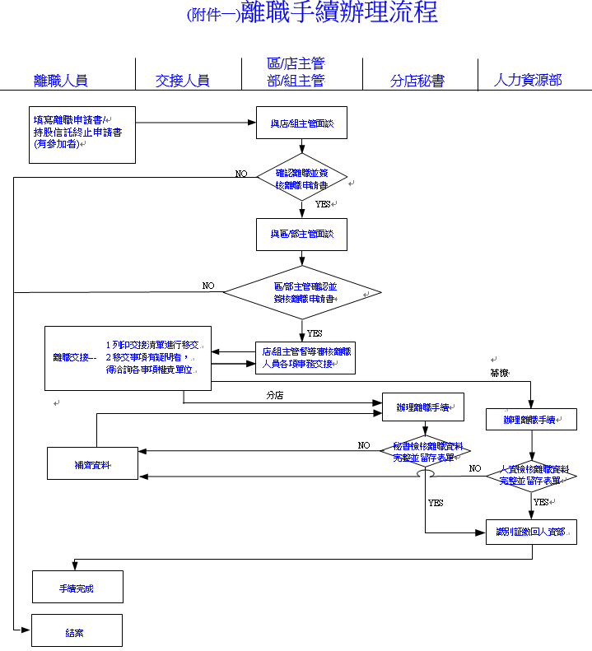
附件一 | 說明：新增離職手續辦理流程圖。

